**Informační systém HELIOS Orange u největšího výrobce garážových vrat**

***Společnost LOMAX & Co byla založena v roce 1992. U jejího zrodu stál jediný majitel, který ji přivedl až na samý vrchol v oboru podnikání. Společnost je dnes největším výrobcem garážových vrat, předokenních rolet, plotů a bran v České republice. Značka LOMAX se stala synonymem pro bezpečnost, robustnost a dlouhou životnost.***

Společnost podniká na trzích v ČR, SR a Rakousku. Veškerá výroba probíhá v Bořeticích, kde má LOMAX ústředí. O obchod se dále stará pobočka v Hustopečích a zastoupení v Brně a Hodoníně. Maloobchodní síť si firma řídí jen ve svém regionu, o ty ostatní pečují smluvní partneři. Těch je více než 50 ve všech třech zemích. V každém regionu působí dva až tři výhradní zástupci, kteří zabezpečují obchod, marketing a servis výhradně jen pro značku LOMAX. Ti mohou spolupracovat s desítkami dalších firem, čímž celý obchodní model získává na robustnosti. Jeho úspěch je patrný především v ČR, kde konkurence za značkou LOMAX zaostává.

Nespornou konkurenční výhodou společnosti je individualizovaná produkce. Vlastní válcovací linka umožňuje dát vratům jakýkoliv design, proto lze vyrábět podle přesných požadavků zákazníka, čímž se LOMAX výrazně odlišuje od většiny tuzemské i zahraniční konkurence.

**Typické problémy s IT a jejich tradiční řešení**

Firma od počátku využívala několik dílčích softwarových aplikací, které zajišťovaly automatizaci veškeré nezbytné agendy podléhající legislativním předpisům. Hodnototvorný řetězec však řídila pomocí tabulek v MS Excel, což se brzy ukázalo jako nedostatečné řešení. Takto roztříštěná IT infrastruktura přinesla požadavky na změnu, zejména kolem roku 2005, kdy se firma výrazněji rozrostla. K těm nejdůležitějším patřily konsolidace a centralizace datové základny, pořizovaní údajů do systému jen jedenkrát a možnost zpětné analýzy průběhu veškerých činností, především v oblasti řízení zakázek.

V roce 2007 bylo uskutečněno výběrové řízení na informační systém ERP a jeho dodavatele. V něm nejlépe uspěla společnost Inmedias, partner Asseco Solutions, která nabídla pořízení a implementaci ERP systému HELIOS Orange včetně zajištění souvisejících servisních služeb.

*„Chtěli jsme, aby od počátku probíhalo veškeré zpracování dat spojené s generováním přidané hodnoty přímo v systému, ať už se to týká objednávky materiálu, řízení zakázky či dalších součástí hodnototvorného řetězce. Zároveň jsme požadovali komplexní pokrytí podpůrných procesů spojených s legislativou, zahrnujících např. účetnictví nebo zpracování mezd. V neposlední řadě jsme očekávali integraci všech aktivit v jednom jednotném systému, který bude možné postupně rozvíjet dle našich požadavků,*“ říká Radim Helešic, který ve společnosti odpovídá za investice do IT a administraci ERP systému. *„Postupem času jsme si objednali také zakázkový vývoj v některých oblastech, např. modul Válcování,“* dodává.

**Lidský faktor jako hlavní bariéra implementačního projektu**

Implementační projekt byl tradičně zahájen úvodní analýzou. Během tří měsíců se podařilo do cílového konceptu řešení naformulovat nejen hlavní vize a očekávání firmy, ale především upřesnit veškeré požadavky na chod procesů. Následovala první fáze implementace. Byly nasazeny moduly pokrývající účetnictví, fakturaci, mzdovou agendu a výkaznictví, dále funkcionalita pro skladové hospodářství, řízení objednávkového cyklu a veškeré související logistické procesy. Zároveň byly vždy se spuštěním nové oblasti v systému uzavírány agendy v původních aplikacích.

V rámci této fáze projektu bylo nejobtížnější prosadit změnu v myšlení pracovníků. Mnozí z nich byli zvyklí řídit svou agendu v MS Excel, a proto nějakou dobu trvalo, než překonali nechuť k novému ERP řešení a začali jej systematicky plnit daty.

**Technologická příprava výroby jako zdroj budoucích přínosů**

Implementace pokračovala zabezpečením technologické přípravy výroby (TPV). Příslušní pracovníci dostali za úkol zpracovat vzorové karty, včetně vzorců s propočty a na jejich základě začali testovat generování výrobků. LOMAX v současnosti disponuje řádově tisícovkami variant produktů, které jsou uloženy v informačním systému. Například ke garážovým vratům, které jsou podle technických parametrů rozděleny do čtyř hlavních segmentů, existuje více než 400 vzorových karet, z nichž každá obsahuje 300 až 400 materiálových položek. Při zadání zakázky do informačního systému pak je pro daný typ výrobku vybráno např. 30 vzorových karet. Systém následně prochází další požadavky, jako je pohon vrat, kování apod. a provede výběr položek dle zadání. Na konci zůstane např. 20 vzorových karet, které přesně odpovídají údajům vloženým na začátku celého procesu.

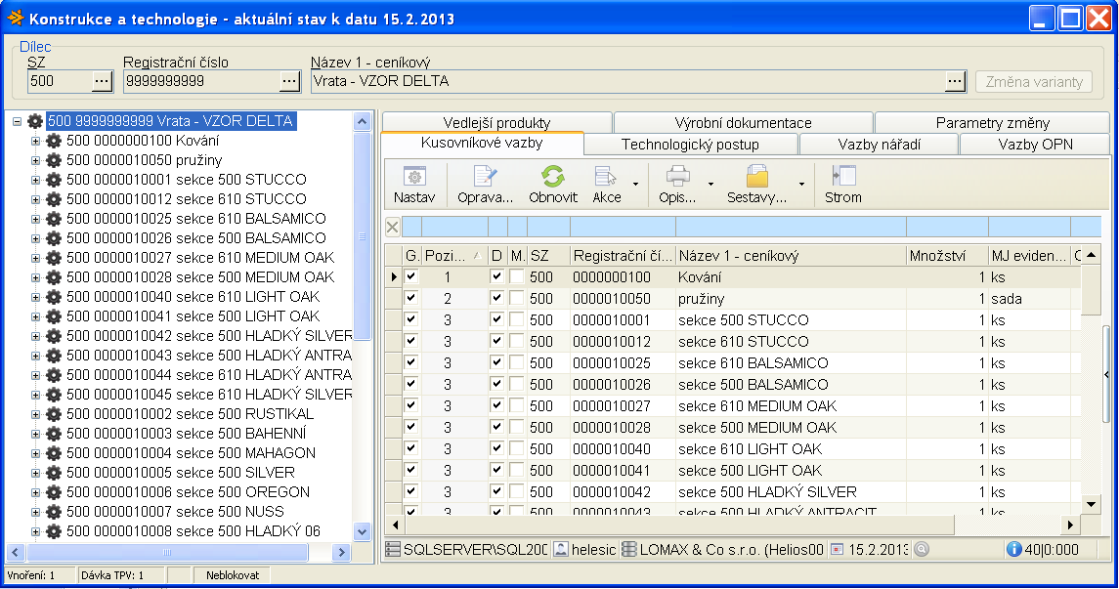

Obr. 1 Vzorová karta produktu

Během implementačního projektu tak bylo nutné v rámci TPV naprogramovat všechny možné varianty řešení, což bylo velmi zdlouhavé a náročné. Tento přístup však přinesl své ovoce. Informační systém nyní dokáže při generování výrobků a příslušných výrobních příkazů projít stovky položek a výrazně celý cyklus TPV zkrátit.

Jak byl výrobní proces po částech začleňován do informačního systému, začaly se objevovat nové požadavky, které v cílovém konceptu implementace nebyly nijak zohledněny. K těm zásadním patří např. kompletní evidence výrobních operací přes dotykové terminály.

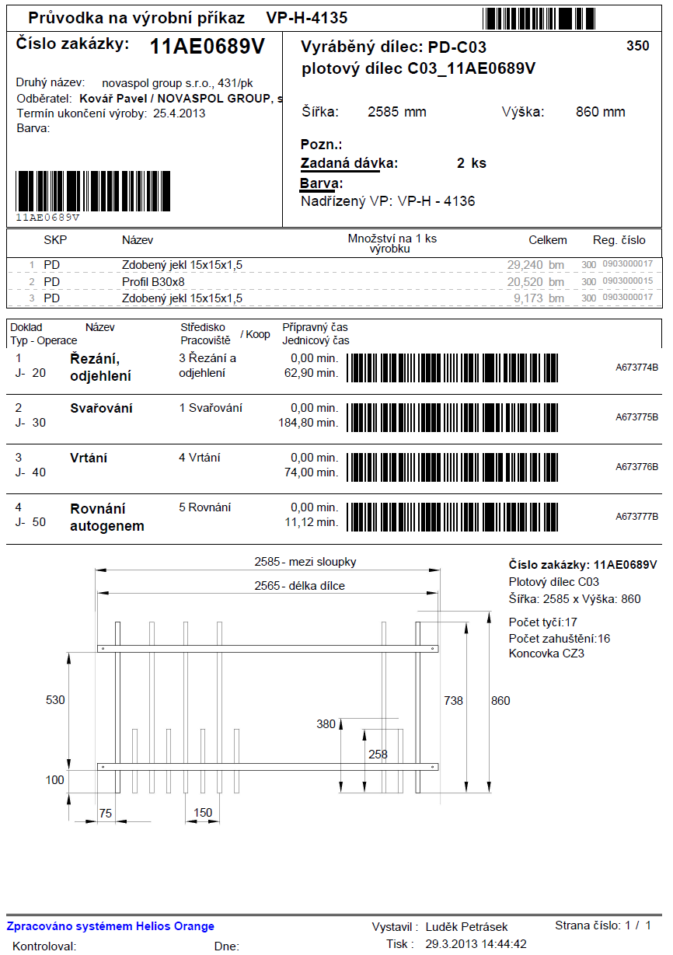

Obr. 2 Průvodka na výrobní příkaz

**Zkušenosti z implementace a přínosy**

HELIOS Orange byl předán do provozu v březnu 2008. Využívá dvouvrstvé architektury klient/server a technologie tlustého klienta. Se systémem nyní pracuje 45 uživatelů. Zkušenost s implementací a provozem systému je tedy více jak pětiletá. Jaké hlavní poznatky a doporučení zazněly od pracovníka odpovědného za investice do IT?

*„Mnoho času a práce jsme věnovali skladovým položkám. Chtěli jsme, aby příslušné operace, jako je naskladnění nebo vyskladnění materiálu, byly co nejméně závislé na zkušenosti konkrétního pracovníka. Požadovali jsme, aby HELIOS Orange umožňoval automatické vyskladnění tak, aby odpovědný pracovník nemusel o prováděné operaci přemýšlet a vnášet do ní případné chyby. Vše ale závisí na kvalitně provedené analýze toku materiálu a nastolení pořádku ve skladových položkách. To se ovšem velmi špatně činí po konverzi starých neočištěných dat v novém systému, který je v rutinním provozu. Proto jednoznačně doporučuji převádět již konsolidovaná data a dát si práci s jejich přípravou v úvodní fázi implementačního projektu,“* uvádí své první doporučení Radim Helešic.

Nasazení HELIOS Orange jednoznačně pomohlo vyřešit viditelné problémy v oblasti IT. Šlo především o sjednocení a centralizaci datové základny a propojení podnikových procesů. Systém tak nyní může zajistit pořizování údajů jen jedenkrát z jednoho místa a zároveň poskytovat jednotnou verzi pravdy na všech svých výstupech. Důležitá je rovněž automatizace podnikových procesů a plnění každodenních rutinních agend, která umožnila výrazně zkrátit pracovní časy, termíny dodávek a minimalizovat chyby plynoucí z pořizování údajů jednotlivými pracovníky.

Nelze opomenout zavedení zpětné dohledatelnosti komponent a reklamačního řízení. Systém umožňuje založit reklamační zakázku, k níž se připojí původní výrobní zakázka a tím má příslušný pracovník k dispozici kompletní rozpad kusovníku a zpracování jednotlivých dílů. Dostupné jsou rovněž informace o tom, kdy byla zakázka přijata, odsouhlasena, zpracována v TPV atd. Nyní se nemůže stát, že by někdo neoprávněně reklamoval výrobek, např. s komponentou, která nebyla součástí původního produktu.

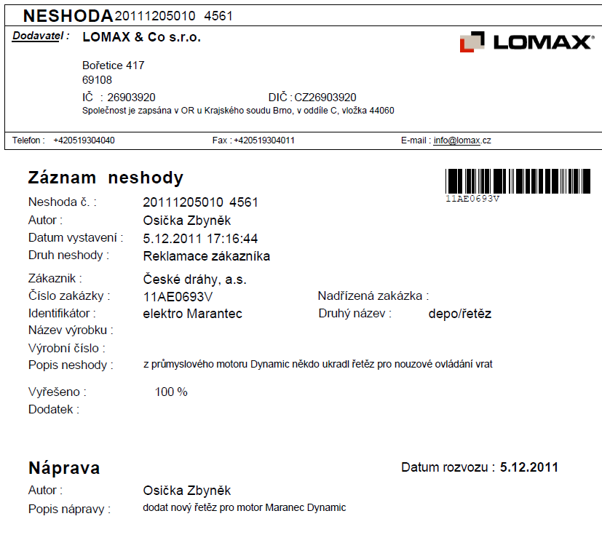

Obr. 3 Záznam neshody pro reklamační řízení

Významný přínos představuje i možnost online sledování zakázek v jakékoliv jejich produkční fázi.

**Vliv na hospodaření firmy a další rozvoj systému**

Implementace HELIOS Orange se promítla přímo do zlepšení ukazatelů hospodaření firmy. Radim Helešic k tomu uvádí: *„Dříve jsme byli schopni vyprodukovat maximálně 400 vrat měsíčně. Dnes si můžeme dovolit tuto kapacitu navýšit až na 650 kusů těchto produktů. Nasazení nového informačního systému umožnilo optimalizovat podnikové procesy a zvýšit průtok zakázky našimi provozy. Jeho přínos v této oblasti však můžeme jen odhadovat, neboť na celkovém růstu firmy se podílí více různých faktorů. Například u produktivity práce odhadujeme zvýšení jen díky HELIOS Orange až o 20 %. Nejviditelněji se zlepšení tohoto ukazatele projevilo v již zmiňované technologické přípravě výroby.“*

Se systémem HELIOS Orange je rovněž spokojen management firmy. Proto také průběžně podporuje investice do dalšího rozvoje IT v celém podniku. Konkrétním příkladem může být projekt vývoje webového rozhraní pro konfiguraci produktů přímo na straně zákazníka, jehož řešitelem je opět společnost Inmedias.

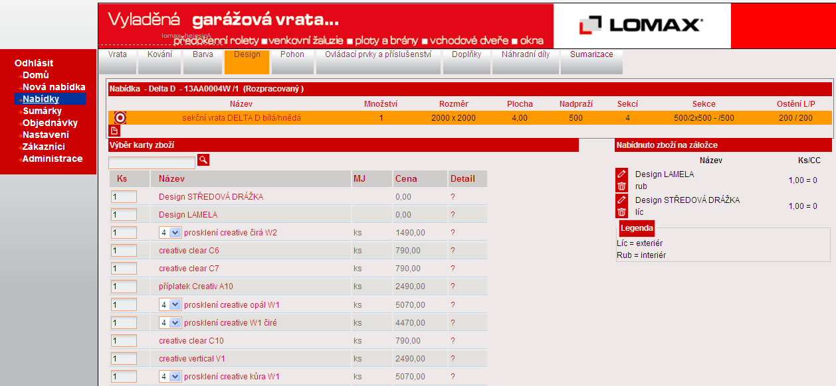

Obr. 4 Tvorba nabídky prostřednictvím webového konfigurátoru

K nejbližším plánovaným krokům patří přechod na úkolovou mzdu. Již nyní je na pilotním projektu vybraných středisek vidět, že se firma díky HELIOS Orange opět posune o notný kus před konkurenci.

Doc. Ing. Petr Sodomka, CSc.

Centrum pro výzkum informačních systémů